

SAKARYA ÜNİVERSİTESİ

BİLGİSAYAR VE BİLİŞİM BİLİMLERİ FAKÜLTESİ

BİLGİSAYAR MÜHENDİSLİĞİ BÖLÜMÜ

Nesneye Dayalı Programlama

Ödevi II

Ödev
x, y pozitif tamsayılar olmak üzere, eğer x sayısının çarpanları toplamı y sayısına, ve aynı zamanda y sayısının çarpanları toplamı x sayısına eşit ise, bu sayılar “arkadaştır” denir.
Örneğin 220 ve 284 arkadaş sayılardır:

220 => 1 + 2 + 4 + 5 + 10 + 11 + 20 + 22 + 44 + 55 + 110 = 284
284 => 1 + 2 + 4 + 71 + 142 = 220

ARKADAŞ MI butonuna tıklayınca, sağ tarafa kodla 3 Label, 2 ListBox ve 2 TextBox eklenecek. Label’ların etiketleri X, Y ve TOPLAMLAR olacak. Sayıların çarpanları ListBox1 ve ListBox2’e yazdırılacak. Çarpanların toplamları ListBox’ların altındaki TextBox’lara yazdırılacak. ARKADAŞ MI butonuna bir daha tıklandığında, kontrollerin tekrar eklenmesi engellenecek.
Program Çalıştığında | ARKADAŞ MI butonuna tıklayınca
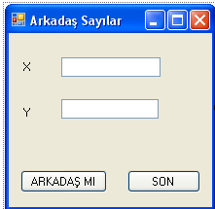 | 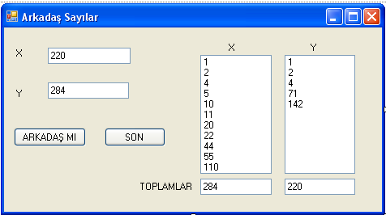

Ödev Teslim Kuralları
Sistem üzerinden teslim edilecektir

KOPYA ÖDEVLER
Ödevler bireyseldir bu yüzden ödev için yazılan kodların kesinlikle paylaşılmaması gerekiyor. Bütün ödevler karşılaştırılacaktır. Birbirine çok benzeyen ödevler 0 puan olarak değerlendirilecektir.

SON TESLİM TARİHİ

Sistemde belirtilen tarih ve saattir.

KOD DÜZENİ
Her C# dosyasının başında aşağıdaki yorum bloğu bulunacaktır. Yorum bulunmayan her dosya için 5 puan kırılacaktır. (pdf üzerinden kopyalayıp yapıştırmanız problem çıkartabilir)

/****************************************************************************
** SAKARYA ÜNİVERSİTESİ
** BİLGİSAYAR VE BİLİŞİM BİLİMLERİ FAKÜLTESİ
** BİLGİSAYAR MÜHENDİSLİĞİ BÖLÜMÜ
** NESNEYE DAYALI PROGRAMLAMA DERSİ
** 2014-2015 BAHAR DÖNEMİ
**
** ÖDEV NUMARASI..........:
** ÖĞRENCİ ADI............:
** ÖĞRENCİ NUMARASI.......:
** DERSİN ALINDIĞI GRUP...:
****************************************************************************/

Değişken isimleri anlamlı olmalıdır. Örneğin tek sayı adedini tutacak bir değişken için
int a;

yerine

int TekAdedi;

yazılmalıdır.

Her bir küme parantezinin altındaki kodları yazmadan önce tab tuşuna basılarak boşluk bırakılmalıdır.
YANLIŞ |  | DOĞRU
if(true)  {  int a =6;  printf("Merhaba");  if(false)  printf("Nasilsin");  } |  | if(true)  {  int a =6;  printf("Merhaba");  if(false)  printf("Nasilsin");  }

Önemli döngü ve koşul işlemlerinden önce yapılan işlem hakkında yorum yazılmalıdır
YANLIŞ |  | DOĞRU
int t = 0;  for(int i=0;i<100;i++)  t+=i; |  | int Toplam = 0;  //1 den 100 e kadar olan sayılar toplanıyor  for(int i=0;i<100;i++)  Toplam+=i;

